Fahrradtour
- Termin
30.04.2023
- Start /Uhrzeit
?

Ideen
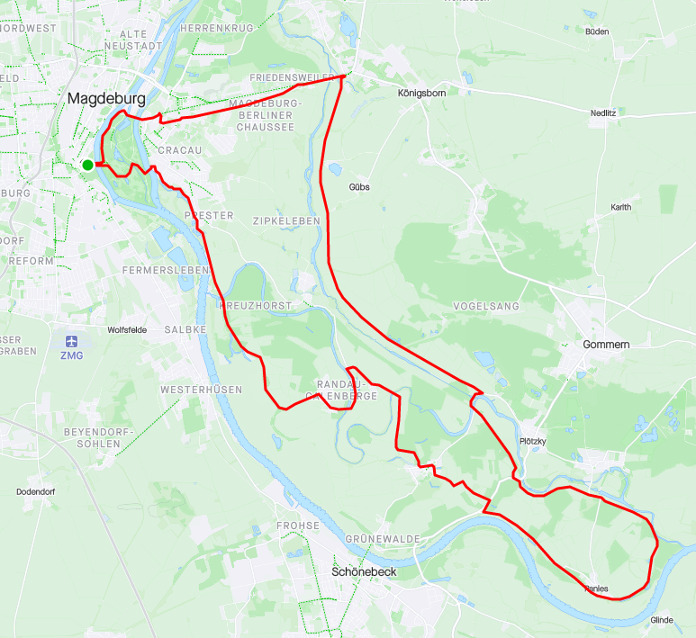
- Eine gemeinsame Fahrradtour
  - es sind erstmal 50km angedacht
  - hauptsächlich Fahrradwege am Wasser und in der Natur
  - ein kurzes Stück (ca. 5km) auf der Landstraße
  - Tempo ist grob angedacht von 10-20km/h; alle fahren gemütlich zusammen
- Rick hat ein E-Lastenrad gebucht (https://lara-magdeburg.de/die-lastenraeder/alpaka/)
  - Wenn jemand kein Rad hat, kann er/sie das E-Lastenrad nutzen
  - Getränke, Essen, Kinder, könnten im Lastenrad untergebracht werden
- Vorher gemeinsames Frühstück im Space?
- Wir könnten zwischendruch Grillen?

